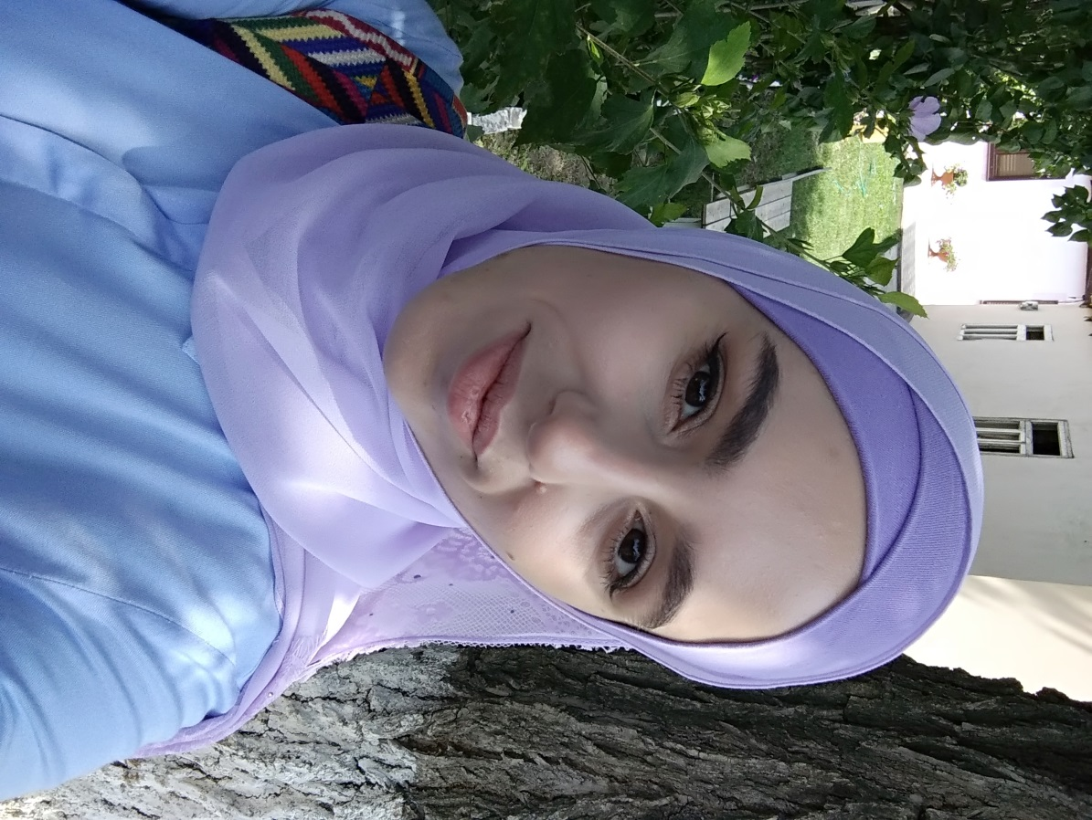

**муниципальное казенное дошкольное учреждение**

**«Новокохановский детский сад»**

**воспитатель – Мухидинова Зухра Абдурахмангаджиевна**

**государственное образовательное учреждение высшего профессионального образования «дагестанский государственный университет»**

**квалификация «филолог,преподаватель по специальности «филология»**

**стаж работы-5 лет.**